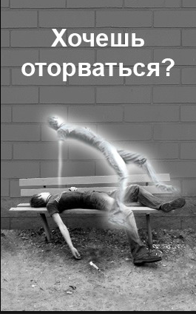

Пойми!!!
Наркотики убивают!!!
Обо всех известных Вам фактах связанных с незаконным оборотом наркотических средств и психотропных веществ Вы можете сообщить по телефонам управления по наркоконтролю и противодействию торговли людьми УВД Витебского облисполкома
55-62-07, 60-62-29, либо 102

